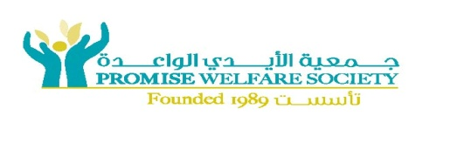

**تعليمات للطلاب المشاركين في المؤتمر التاسع عشر 2023 عشر للفريق الطلابي ( مسؤوليتي الإجتماعية)**

**22-24/9/2023**

1. ملابس مريحه مناسبة للتدريب لمدة يومين مع جاكيت او سترة لليل
2. جميع مستلزمات النظافة الشخصية (منشفه – شامبو – صابون – فرشاة اسنان – معجون اسنان)
3. في حال وجود اي عارض صحي الرجاء احضار كافة العلاج و ابلاغ المشرفين عن الحالة وتعبئة النموذج المرفق.
4. عدم احضار اي مواد حادة او ثمينة او محظورة
5. المخيم غير مسؤول عن فقدان اي شيء من المقتنيات الشخصية
6. التقيد بتعليمات المسؤول والالتزام بالتدريبات ومن يخالف التعليمات يحرم من متابعة البرنامج.